LAPORAN MINI PROJECT
PEMROGRAMAN WEB
STUDENT PORTOFOLIO & DATA VIEWER



By : CINTA AULIA UTAMI
Kelas : XI RPL 2
SMKN 1 PROBOLINGGO
- Tujuan Project
- Membangun website portfolio interaktif dan responsif menggunakan HTML, CSS, dan JavaScript tingkat lanjut.
- Mengimplementasikan manipulasi DOM untuk menampilkan data dari file JSON lokal.
- Menerapkan fitur User Experience (UX) seperti Dark Mode dan fitur pencarian dinamis.

- Fitur – fitur
- Fitur Interaktivitas (JavaScript)
      - Data (Fetch API): Menampilkan daftar proyek secara otomatis dari file data.json, bukan diketik manual (Hardcoded).
      - Live Search Filter: Fitur pencarian proyek secara real-time berdasarkan judul atau kategori tanpa perlu memuat ulang halaman.
      - Dark Mode Toggle: Fitur pengubah tema (Terang/Gelap) yang pilihannya tersimpan otomatis di memori browser (LocalStorage).
      - Form Validation: Validasi pada formulir kontak untuk memastikan pesan yang dikirim tidak kosong.
- Fitur Desain & Visual (CSS)
        - Responsive Web Design: Tampilan website otomatis menyesuaikan ukuran layar (Desktop, Tablet, dan Smartphone/HP).
        - Modern Layout: Menggunakan teknik Flexbox dan Grid untuk tata letak yang rapi dan presisi.
        - CSS Animation: Efek Fade-In Up (muncul dari bawah) saat halaman dibuka agar transisi terasa lebih halus dan profesional.
        - Hover Effects: Efek visual saat kursor menyentuh kartu proyek atau tombol (kartu sedikit terangkat dan tombol membesar).
- Fitur Struktur & Navigasi (HTML)
              - Multi-Page System: Memiliki 3 halaman terpisah (Home, Portfolio, Contact) dengan navigasi yang konsisten.
              - Semantic HTML5: Menggunakan tag standar industri seperti <header>, <nav>, <main>, dan <footer> untuk struktur kode yang bersih.
              - Sticky Navigation: Menu navigasi yang tetap berada di atas saat pengguna melakukan scroll halaman.

- Struktur Folder
Project_folder
- index.html (halaman utama)
- portfolio.html (halaman galeri proyek)
- about.html (halaman kontak)
- style.html (desain & animasi)
- script.js (logika & fetch data)
- data.json (database proyek)
- assets (folder gambar & foto)

- Penjelasan kode penting
- JavaScript: Mengambil Data dari JSON (Fetch API)
“async function loadProjects() {
const container = document.getElementById('project-container');
const searchBar = document.getElementById('searchBar');
if(!container) return;

try {
// Mengambil data dari data.json
const response = await fetch('data.json');
const data = await response.json();
”

Penjelasan : Bagian ini menggunakan fungsi asynchronous untuk mengambil data dari file data.json. Data tersebut kemudian diubah menjadi format objek JavaScript dan ditampilkan secara dinamis ke dalam halaman web menggunakan metode .map().
- JavaScript: Fitur Pencarian (Real-time Search)
“if(searchBar) {
searchBar.addEventListener('input', (e) => {
const searchTerm = e.target.value.toLowerCase();
const filtered = data.filter(p =>
p.title.toLowerCase().includes(searchTerm) ||
p.category.toLowerCase().includes(searchTerm)
);
renderCards(filtered);
});
}
”

Penjelasan : Fitur ini mendengarkan setiap input karakter dari pengguna pada search bar. JavaScript akan menyaring (filter) data proyek berdasarkan judul atau kategori yang cocok dengan kata kunci, lalu memperbarui tampilan secara otomatis.
- JavaScript: Dark Mode & LocalStorage
“localStorage.setItem('theme', isDark ? 'dark' : 'light');
”

Penjelasan : Fitur ini memungkinkan pengguna mengganti tema antara terang dan gelap. Penggunaan localStorage memastikan pilihan tema pengguna tetap tersimpan meskipun halaman di-refresh atau browser ditutup.
- CSS: Animasi & Responsivitas
@keyframes fadeInUp dan @media (max-width: 768px)

Penjelasan : Animasi fadeInUp memberikan efek elemen muncul perlahan dari bawah agar UX lebih halus. Sedangkan Media Queries memastikan tata letak (layout) berubah menjadi satu kolom saat dibuka di perangkat layar kecil agar tetap nyaman dibaca.
- HTML: Struktur Semantik
“Penggunaan <header>, <nav>, <main>, <footer>.”

Penjelasan : Struktur HTML menggunakan tag semantik untuk mempermudah mesin pencari (SEO) dan aksesibilitas, memastikan setiap bagian dokumen memiliki makna yang jelas.

- Screenshot tampilan website
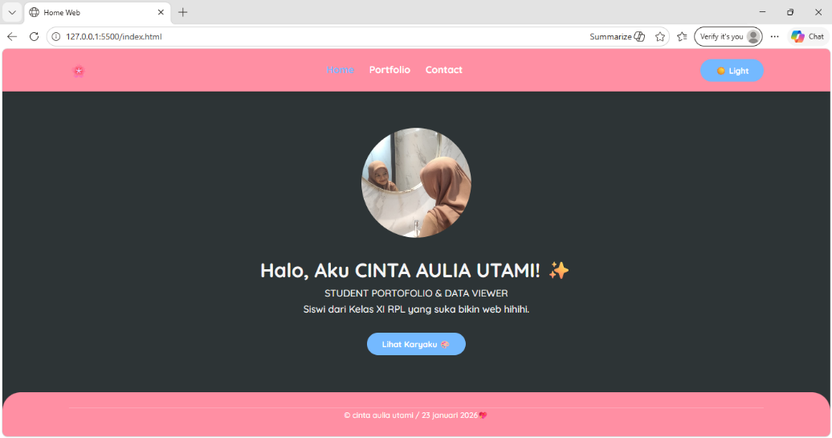

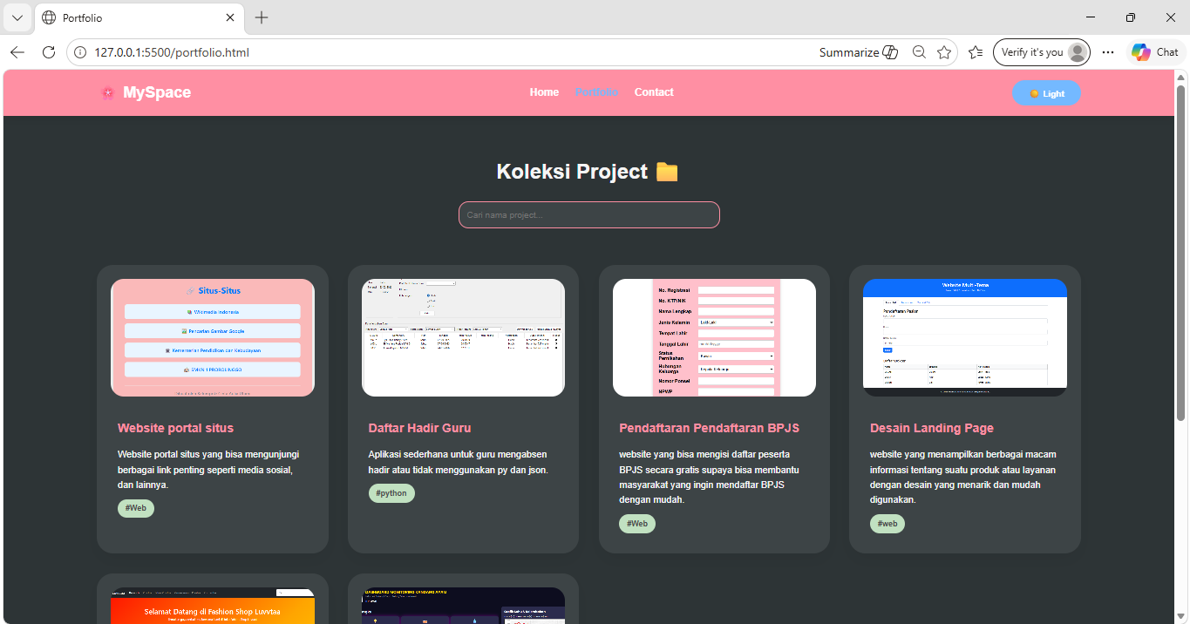

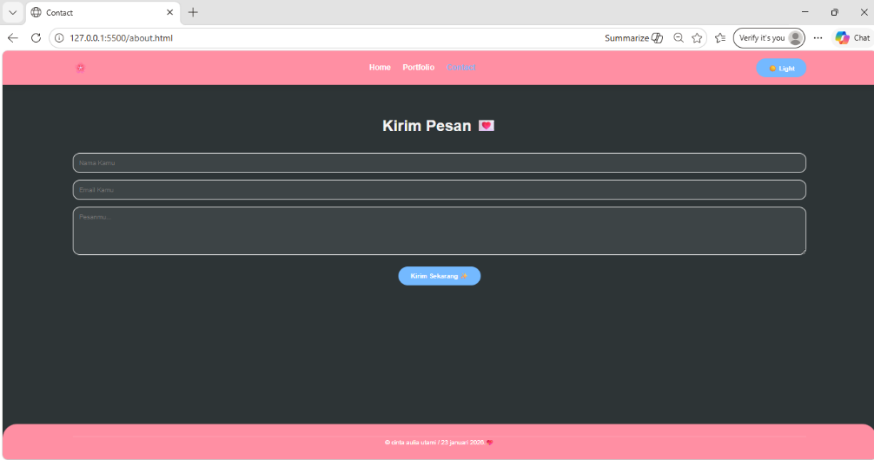

- Kesimpulan
Proyek ini telah memenuhi seluruh kriteria teknis yang diminta, mulai dari penggunaan tag semantik, layout responsif, hingga implementasi JavaScript tingkat lanjut (Fetch API, Filter, LocalStorage). Website dirancang dengan estetika modern menggunakan animasi CSS sederhana untuk meningkatkan interaksi pengguna.

